**ZŠ s MŠ Hniezdne Vás pozývajú na**

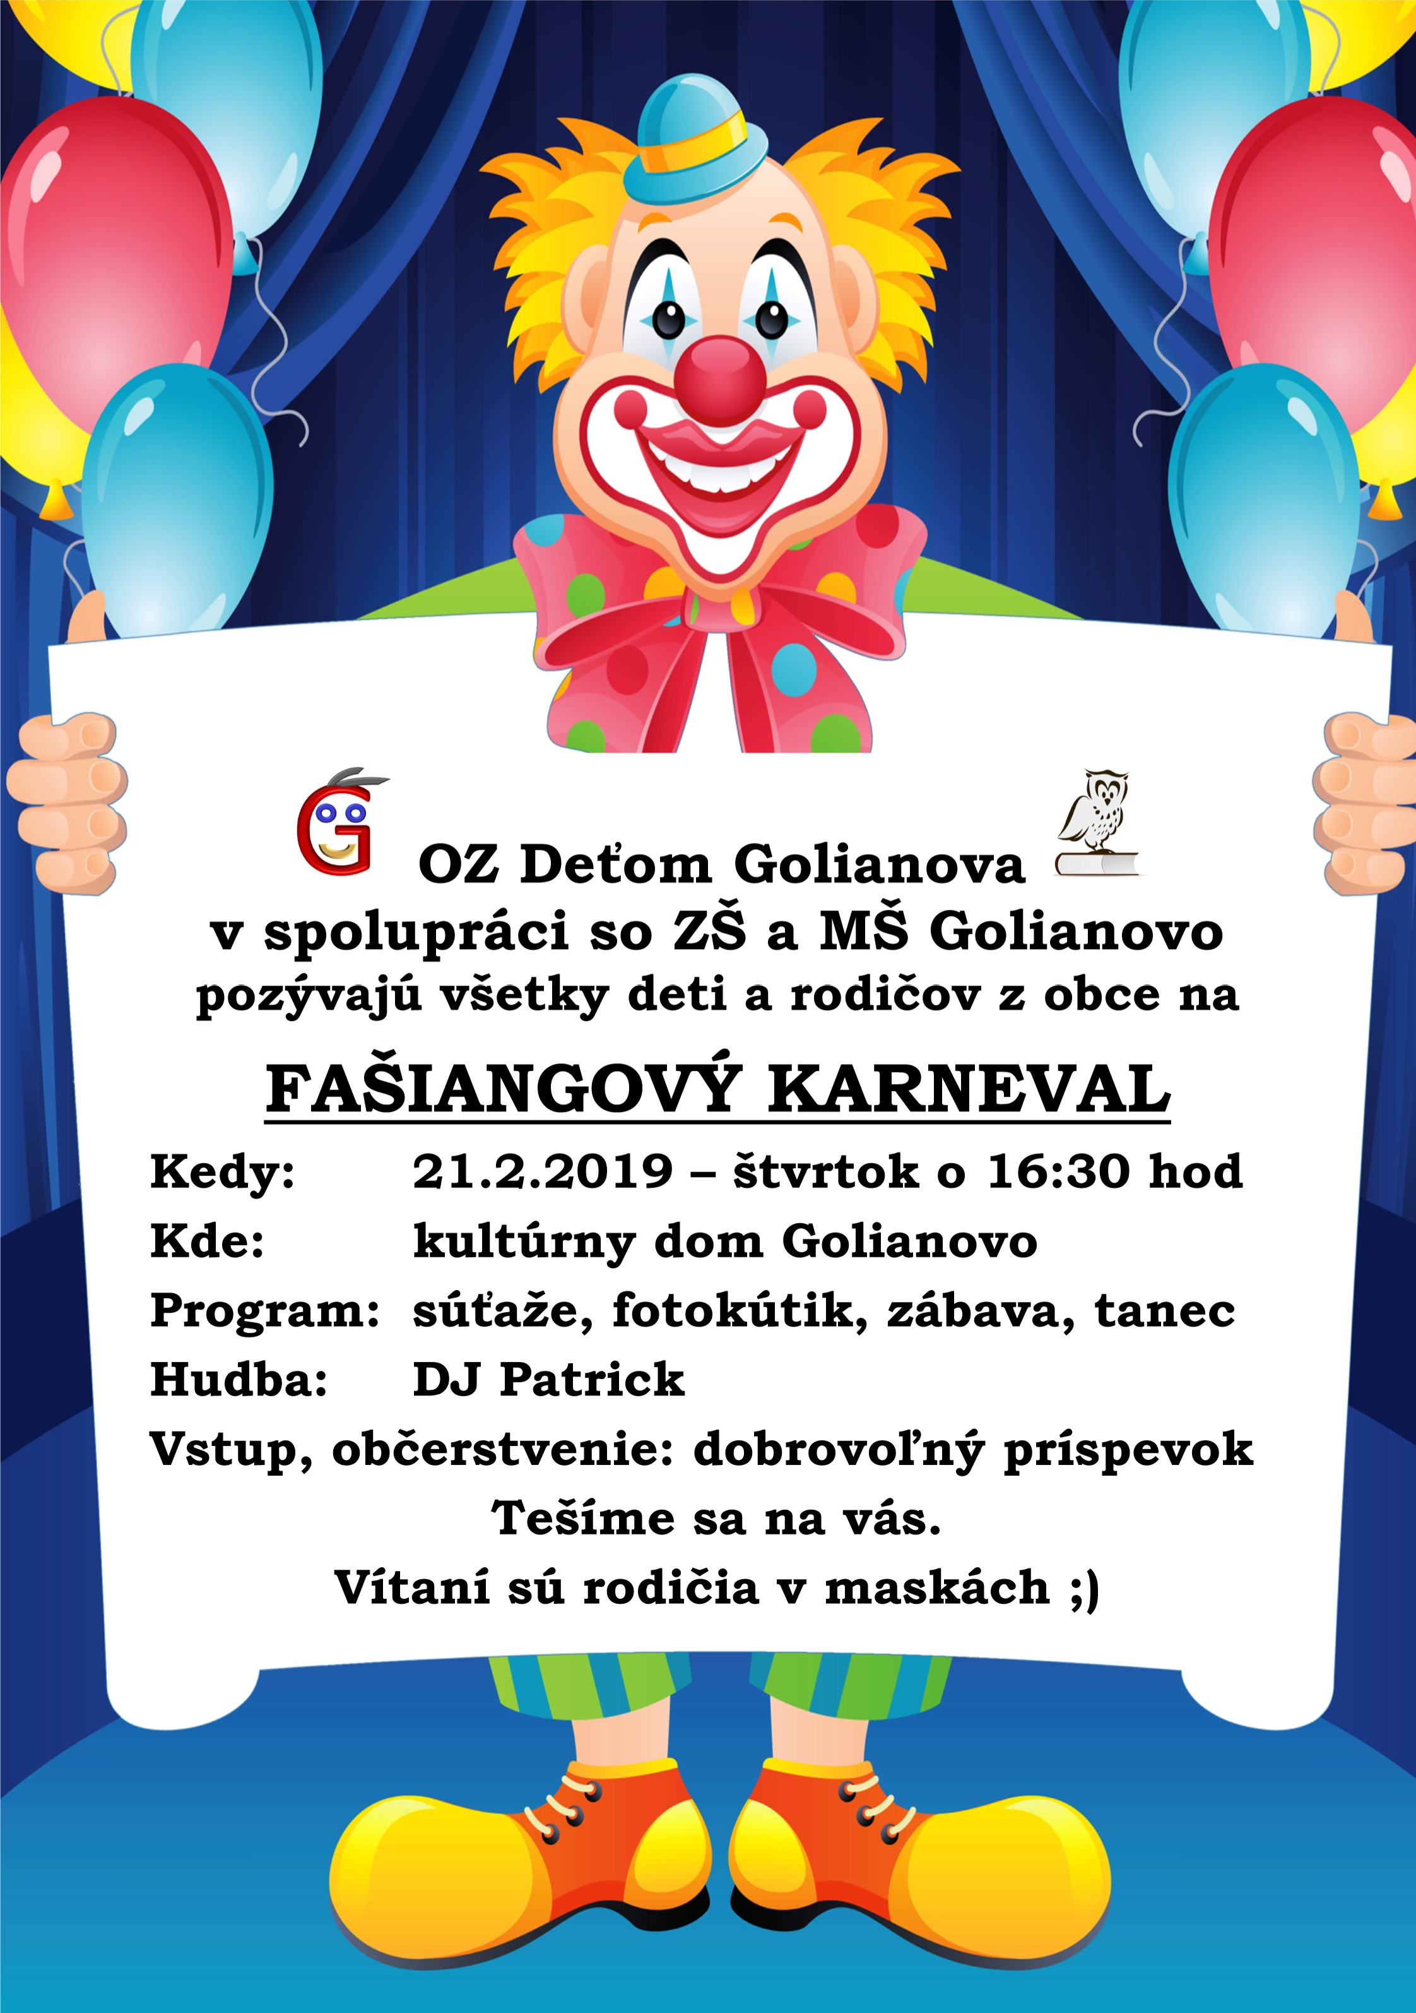

**Tombola: 1€**

**Tombolové lístky zakúpite u : pani učiteľky Novickej**

**pani asistentky Murckovej**

**Tešíme sa na skvelú zábavu!**

**KARNEVAL**

**17.02.2023 (piatok) o 9:00 v budove školy.**